Задание №4 можно распечатать и выполнить или переписать и выполнить в нотной тетради. Выполненные задания подписывать Ф.И. класс и присылать на электронную почту
muzpauza@mail.ru
1.Постройте все интервалы от указанных звуков вверх, дописывая пропущенные обозначения.
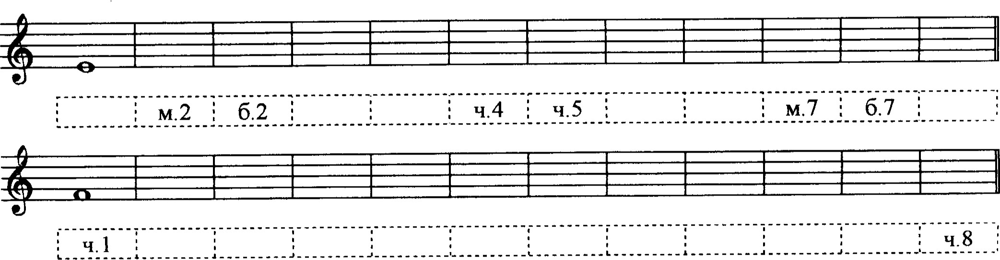

2. Укажите нужный размер.
б) 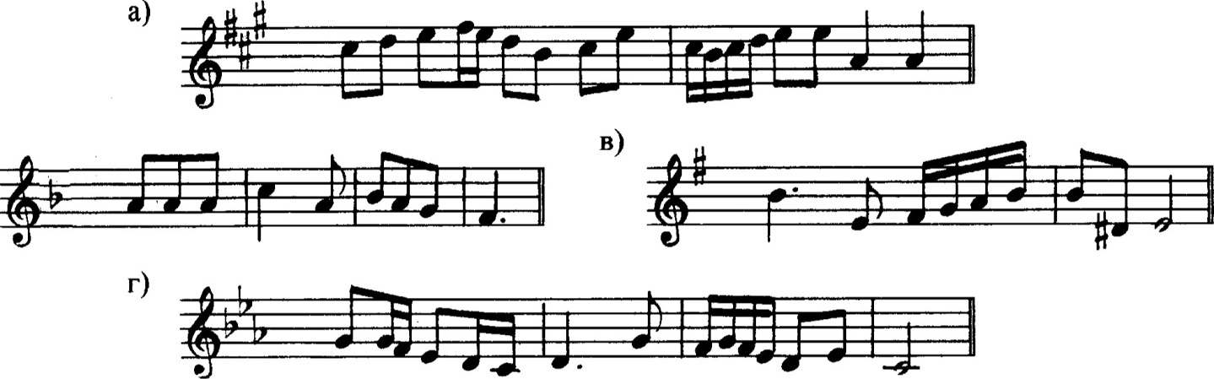

3.Постройте главные трезвучия лада и их обращения.
соль минор ( гарм.)

